Logo o nome | Rettificatrice per piani
 | Le regole di sicurezza e di comportamento più importanti per la nostra azienda
 | 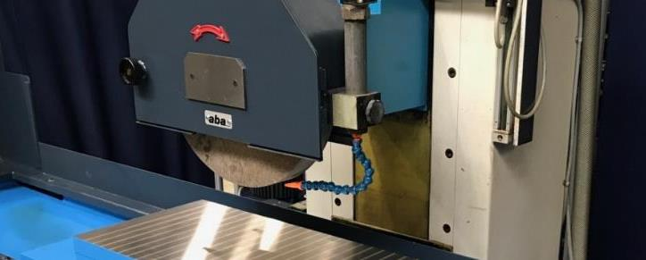
Pericoli principali | - Lesioni provocate dalla proiezione di particelle di abrasivo e di altri materiali  - Lesioni alle mani provocate dal contatto accidentale con la mola in rotazione  - Lesioni dovute allo scoppio della mola  - Pericolo causato dalla caduta del pezzo in lavorazione  - Respirare polvere di levigatura  - Ustioni causate dal contatto con superfici roventi del pezzo in lavorazione
Regole di sicurezza | - Utilizzare rettificatrici per piani sicure, seguendo le istruzioni contenute nel manuale d'uso.  - Solo il personale appositamente istruito può utilizzarle.  - Indossare occhiali di protezione.  - Indossare calzature di protezione chiuse.  - Se necessario, indossare guanti di protezione.  - Se necessario, indossare i protettori auricolari.  - Se necessario, indossare un dispositivo di protezione delle vie respiratorie.  - Prima di montare la mola, sottoporla alla prova del suono.  - Regolare correttamente i poggiapezzi e la cuffia di protezione.
Informazioni | - Manuale d'uso
Data di creazione | Versione 1.0 / 26 agosto 2019

